PLANO DE PROJETO - FASE 1

Disciplina: Engenharia de Software
Trabalho conjunto: ESW e POO
Integrantes: Betina Volpi, Gustavo Abreu, Ícaro Dias, Rodrigo Neiland
___________________________________________________________________________
Sumário
1. Identificação do Projeto 1
2. Justificativa 2
3. Identificação de Stakeholders 2
3.1 Stakeholder Entrevistado 2
3.2 Stakeholders Orientadoras 3
4. Matriz de Responsabilidades (RACI) 3
5. Identificação e Análise de Requisitos 4
5.1 Regras de negócio: 4
5.2 Requisitos Funcionais: 6
5.3 Requisitos não funcionais: 8
6. Diagramas 9
6.1 Diagrama de Caso de Uso 9
6.2 Diagrama de Classes: 10
6.3 Diagramas de Atividade 11
6.3.1 Assinatura do Aluno: 11
6.3.2 Registro Grade do Professor: 11
6.3.3 Lançamento de Notas Professor: 12
6.3.4 Proposta de Curso Professor: 12
6.4 Diagramas do Processo de Negócio 13
6.4.1 Processo de inscrição do aluno em um curso: 13
6.4.2 Processo de cadastro/login: 13
6.5 Diagramas de Sequencia 14
6.5.1 Acesso do Aluno ao Boletim: 14
6.5.2 Inscrição do Aluno em um Curso: 14
6.5.3 Login de um Aluno na aplicação: 15
6.5.4 Criação de um tópico/comentário pelo Aluno: 15
7. User Stories 16
7.1 Ator Estudante 16
8. Referências 18
___________________________________________________________________________

1. Identificação do Projeto
Título: Sistema de Gamificação para Plataforma de Educação Continuada.
Contexto: Projeto baseado no estudo de caso da disciplina de Programação Orientada a Objetos, com foco em Engenharia de Requisitos e Modelagem UML.
Estudo de Caso (Desafio): Implementando User Story com TDD e BDD, considerando o método ATDD.
Uma determinada plataforma vende cursos online e EAD no modelo de assinaturas. O aluno paga um valor mensal e tem acesso a um conjunto de cursos para assinatura básica. A cada curso terminado e com média acima de 7,0, o aluno tem direito a realização de mais 3 cursos. O aluno que escrever mais tópicos no fórum e ajudar outros participantes com seus comentários, ganha um curso no final do mês. Quando o aluno conquistar 12 cursos, seu plano de assinatura passa a ser “Premium” e ele passa a receber voucher para participar de projetos reais, durante os cursos, e receber 3 moedas, que podem ser convertidas em conhecimento (novos cursos), acumular ou receber por criptomoeda.
Escopo do Projeto: Inclui controle de assinatura, registro de cursos, cálculo de benefícios, upgrade de plano, vouchers e moedas. Não inclui a implementação em código, banco de dados ou deploy.
___________________________________________________________________________

2. Justificativa
O projeto visa desenvolver competências em elicitação, especificação e modelagem de requisitos, assegurando rastreabilidade e consistência antes da implementação.

3. Identificação de Stakeholders

3.1 Stakeholder Entrevistado
Luciano Freire é graduado em Ciência da Computação pela UFSCar e especialista em Segurança Cibernética pela UFRJ. Com uma trajetória profissional que abrange mais de duas décadas, possui sólida expertise na gestão estratégica da educação superior, tendo liderado iniciativas complexas nas modalidades de Graduação, Pós-Graduação, Educação Continuada e Ensino a Distância (EaD) em instituições de grande porte.
Atualmente, desempenha funções de liderança estratégica no Centro Universitário Facens, onde atua como Pró-Reitor de Ciências Exatas, coordenador de programas de Pós-Graduação em Segurança Cibernética e docente universitário. Adicionalmente, integra a Comissão Própria de Avaliação (CPA), trazendo uma visão analítica sobre os padrões de qualidade e governança acadêmica essenciais para o sucesso desta plataforma.

3.2 Stakeholders Orientadoras
Sandra Puga é doutora em Engenharia Elétrica pela Escola Politécnica da USP, com pesquisa voltada à área de Engenharia de Software, e atua como docente em instituições como a ESPM. Possui ampla experiência acadêmica e em gestão educacional, destacando-se pelo desenvolvimento de projetos, inovação no ensino e aplicação de metodologias ativas de aprendizagem. No projeto, ela desempenha o papel de orientadora na área de engenharia de software, oferecendo suporte técnico e sendo responsável pela avaliação dos resultados desenvolvidos.
Andreia D. de Leles é doutora em Engenharia Elétrica e de Computação pela USP, com mais de 20 anos de experiência acadêmica e profissional, atuando principalmente nas áreas de tecnologia, gestão e desenvolvimento de sistemas. É docente em instituições como o Centro Universitário Facens, onde também exerce papel relevante na formação de alunos com foco técnico e aplicado. No projeto, atua como orientadora responsável pela parte de Programação Orientada a Objetos (POO), contribuindo com direcionamento técnico e sendo responsável pela avaliação dessa dimensão do trabalho.

4. Matriz de Responsabilidades (RACI)
Etapas / Atividades do Projeto | Product Owner (PO) | Scrum Master (SM) | Time de Desenv. | Luciano Freire | Profª Sandra (ESW) | Profª Andreia (POO)
Elicitação de requisitos e regras de negócio | R | I | C | C | I | –
Definição e priorização do Backlog/Escopo | R | C | C | I | – | –
Modelagem de diagramas UML (Caso de uso, Classes) | C | I | R | – | A | C
Implementação do código Java e testes | C | I | R | – | I | A
Gestão ágil | I | R | C | – | – | –
Entrega final e documentação do projeto | A | A | R | I | A | A

5. Identificação e Análise de Requisitos
Com base no escopo e contexto do projeto, além de fazer uma análise de outros softwares parecidos - Alura, Udemy, Hotmart -, inferimos alguns requisitos:

5.1 Regras de negócio:
- RN01 - O aluno deve pagar um valor mensal para ter acesso ao conjunto premium de cursos.
- RN02 - O aluno que tiver o plano “Básico” só terá acesso a um número limitado de cursos.
- RN03 - O plano básico deve ser gratuito
- RN04 - Todos os cursos devem ter avaliações padronizadas, para evitar confusões no cálculo das notas finais
- RN05 - O acesso aos cursos premium é válido somente enquanto a assinatura estiver ativa.
- RN06 - Caso o pagamento não seja confirmado, o acesso aos cursos premium deve ser bloqueado.
- RN07 - Um curso é considerado concluído apenas quando todas as aulas forem finalizadas.
- RN08 - A cada curso terminado e com média acima de 7,0, o aluno tem direito a realização de mais 4 cursos.
- RN09 - A realização dos cursos adicionais deverão ficar a critério do estudante
- RN10 - Cursos bônus liberados devem respeitar regras de disponibilidade (catálogo ou trilha).
- RN11 - O aluno que tiver maior participação no fórum (critérios definidos pelo sistema) ganha 1 curso bônus mensal.
- RN12 - Participação válida inclui: escrever tópicos, ajudar outros participantes (respostas úteis).
- RN13 - Quando o aluno conquistar 12 cursos, seu plano de assinatura pode passar a ser “Premium”, com um certo desconto de 20%.
- RN14 - Se o plano de assinatura do aluno for “premium”, ele passa a receber voucher para participar de projetos reais durante os cursos, e recebe 3 moedas.
- RN15 - Se o aluno for assinar o plano premium sem ter concluído os 12 cursos, deve ser cobrado o valor inteiro da assinatura
- RN16 - As moedas podem ser convertidas em conhecimento (novos cursos), ser acumuladas ou convertidas em criptomoeda.
- RN17 - As moedas que são vinculadas à conta do aluno não podem ser transferidas.
- RN18 - O aluno deve possuir cadastro completo para acessar cursos.
- RN19 - Ao se cadastrar, o aluno deve preencher um formulário sobre o conteúdo que o interessa.
- RN20 - Ao preencher o formulário de conteúdo, o aluno deve preencher o formulário de ocupação.
- RN21 - O sistema deve sugerir cursos com base no perfil do aluno.
- RN22 - O pagamento pode ser realizado por cartão, boleto ou PIX.
- RN23 - Existem dois tipos de curso, os assíncronos (gravados) e os síncronos (ao vivo).
- RN24 - Aulas síncronas devem possuir data e horário definidos.
- RN25 - Planejamento de cursos, programas de aula, currículos ou matrículas devem ser avaliadas e validadas por usuários com o perfil de Curador (curadoria).
- RN26 - Nas aulas síncronas, é necessário um número mínimo de 15 alunos para que o curso possa ser iniciado.
- RN27 - Os encontros das aulas síncronas devem ser definidos pelo próprio sistema.
- RN28 - Se um aluno ficar mais de 3 meses sem acessar a plataforma, seu status deve ser alterado para “Inativo”
- RN29 - Enquanto um aluno acessar e realizar ações na plataforma seu status deve continuar como “Ativo”
- RN30 - O aluno cadastrado deverá ter acesso aos seus cursos e seus respectivos horários de aula.
- RN31 - A verificação de média do curso deve ser feita através do boletim
- RN32 - O sistema só pode oferecer acesso aos cursos enquanto a assinatura estiver ativa.
- RN33 - O website deverá dividir os cursos em suas respectivas trilhas.

5.2 Requisitos Funcionais:
- RF01 - Para que o aluno possa realizar quaisquer cursos, é necessário o preenchimento de cadastro completo (cpf, nome, email, telefone, data de nascimento, gênero e RG)
- RF02 - O sistema deve permitir que o aluno faça o login ou um cadastro (caso não seja cadastrado)
- RF03 - O sistema deve gerar automaticamente as datas e horários dos encontros das aulas síncronas com base em parâmetros definidos (data de início, duração, frequência, etc.).
- RF04 - O sistema deve permitir que o professor altere e/ou registre notas de um aluno conforme os padrões avaliativos do app.
- RF05 - O sistema deve permitir que o aluno visualize a grade horária.
- RF06 - O sistema deve possibilitar que o aluno escolha as áreas de seu interesse antes de finalizar o cadastro
- RF07 - O sistema deve permitir que o aluno rejeite o upgrade de assinatura e continue no plano básico. ou, aceite e realize o pagamento de acordo
- RF08 - O sistema deve permitir que o professor acesse a grade horária
- RF09 - O sistema deve permitir que o professor acesse trabalhos/atividades curriculares.
- RF10 - O sistema deve permitir que o professor construa uma grade horária com suas respectivas aulas, matérias e horários
- RF11 - O sistema deve permitir diferentes formas de pagamento e verificar dados do aluno antes de concluir a compra.
- RF12 - O sistema deve permitir o cadastro de usuários por meio de autenticação via contas externas (Google, Microsoft, Apple) ou por e-mail, senha e número de telefone.
- RF13 - O sistema deve possibilitar ao aluno, a realização do pagamento
- RF14 - O sistema deve permitir uma recuperação de senha caso seja necessário
- RF15 - O sistema deve permitir a troca ou cancelamento de assinaturas
- RF16 - O sistema deverá listar os respectivos cursos e informações de um usuário na área restrita
- RF17 - O sistema deve possuir uma seção de área restrita.
- RF18 - O sistema deve permitir a contratação de uma assinatura
- RF19 - O sistema deve permitir a renovação automática da assinatura
- RF20 - O sistema deve calcular e registrar as notas e médias de um aluno em determinado curso
- RF21 - O sistema deve registrar a conclusão de curso e gerar um certificado de conclusão
- RF22 - O sistema deve verificar a última data de acesso e ações de um aluno para decidir se mantém o status de ativo ou altera para inativo
- RF23 - O sistema deve utilizar um sistema externo para executar a validação e o processamento das operações de pagamento realizadas no website.
- RF24 - O sistema externo de pagamentos deverá receber o valor e devolver uma mensagem informando o resultado: Pagamento efetuado ou uma Erro.
- RF25 - O sistema deve permitir a atualização das informações do usuário.
- RF26 - O sistema deve validar a quantidade mínima de alunos (15) nas aulas síncronas antes de permitir que o curso seja inicializado.
- RF27 - O sistema deve permitir que o professor/gestor cadastre as aulas síncronas.
- RF28 - Em relação aos 4 cursos adicionais, o sistema deve disponibilizar a lista pré-selecionada para a escolha do aluno.
- RF29 - O sistema deve permitir que a equipe de curadoria possa acessar cursos, currículos dos professores e inscrição dos alunos para avaliação, aprovação, atualização ou recusa dos demais.
- RF30 - O sistema deve gerar o boletim do aluno para cada curso
- RF31 - O sistema deve permitir que o aluno acesse seu boletim de determinado curso para visualização
- RF32 - O sistema deve bloquear o acesso, caso o pagamento não seja confirmado.
- RF33 - O sistema deve validar o processo de recuperação de senha antes que seja permitido (verificação via email, telefone ou outro método)
- RF34 - O sistema deve validar o pagamento antes de permitir o acesso aos cursos
- RF35 - O sistema deve enviar um email de confirmação para validar o cadastro do aluno da plataforma.
- RF36 - O sistema deve permitir que o professor proponha/cadastre um novo curso.
- RF37 - O sistema deve possibilitar que a curadoria avalie novos cursos e libere ou não a sua oferta.

5.3 Requisitos não funcionais:
- RNF01 - O sistema deve carregar páginas em até 3 segundos.
- RNF02 - O sistema deve suportar inicialmente 1.000 usuários logados simultaneamente.
- RNF03 - O sistema deve estar aberto à escalabilidade.
- RNF04 - O sistema deve possuir política de proteção dos dados, usar criptografia e garantir autenticação segura.
- RNF05 - O sistema deve permitir expansão do catálogo de cursos.
- RNF06 - O sistema deve possuir uma interface intuitiva e navegabilidade simples.
- RNF07 - O sistema deve ser responsivo.
- RNF08 - O website deverá mostrar as áreas de curso na página principal.
- RNF09 - A interface de pagamento deve ser intuitiva, ou seja, de fácil entendimento e com uma paleta de cores simples.

6. Diagramas

6.1 Diagrama de Caso de Uso
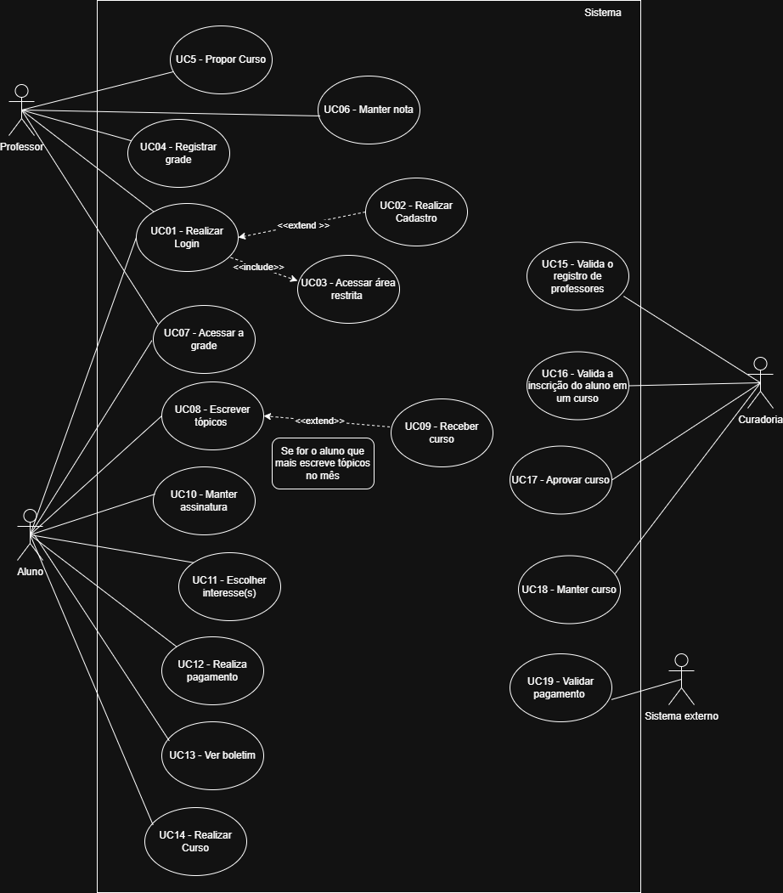

6.2 Diagrama de Classes:
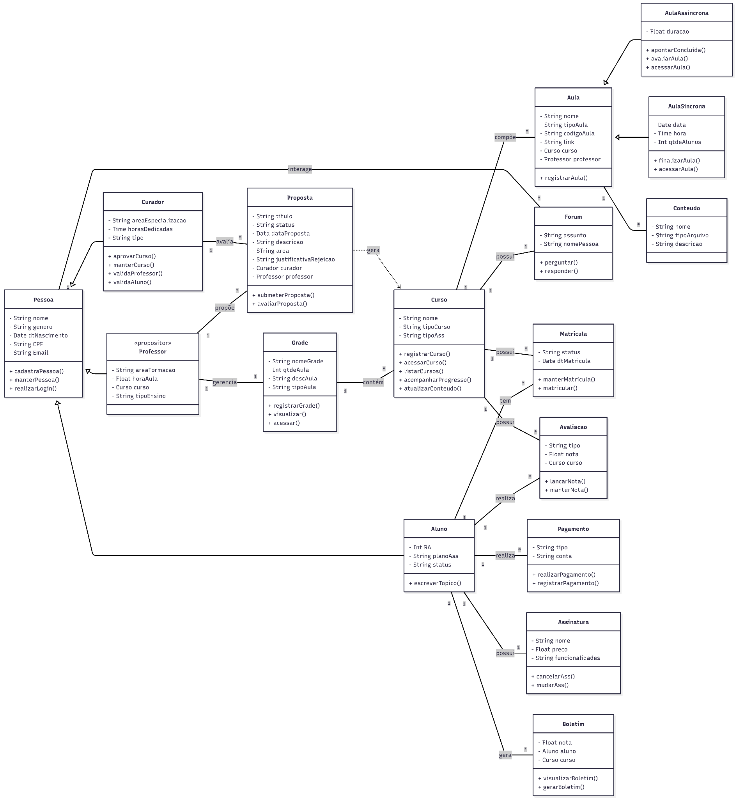
Neste modelo optamos por não colocar explicitamente os id 's das respectivas classes por considerarmos que fica subentendido que todas as classes têm um id. Isto de acordo com o “Guia prático”.

6.3 Diagramas de Atividade

6.3.1 Assinatura do Aluno:
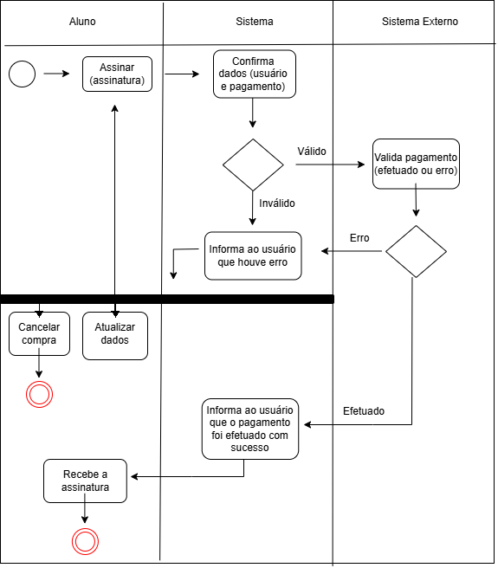

6.3.2 Registro Grade do Professor:
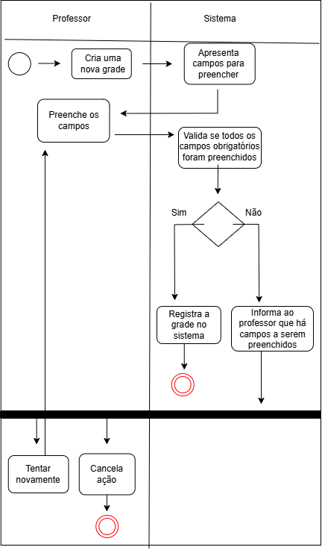

6.3.3 Lançamento de Notas Professor:
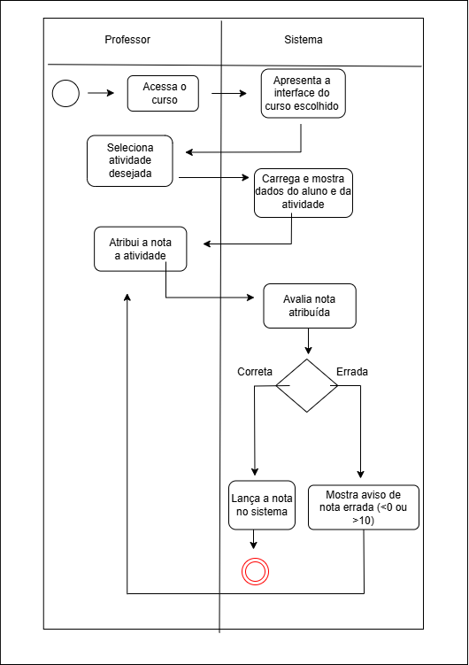

6.3.4 Proposta de Curso Professor:
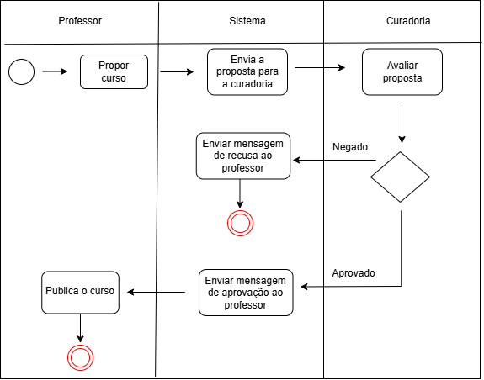

6.4 Diagramas do Processo de Negócio

6.4.1 Processo de inscrição do aluno em um curso:
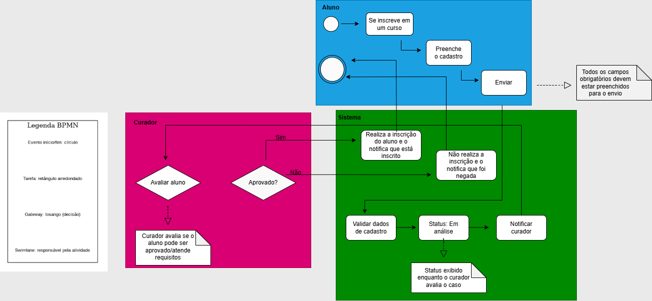

6.4.2 Processo de cadastro/login:
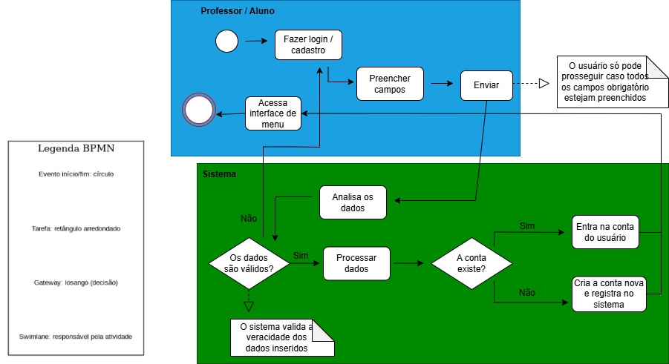

6.5 Diagramas de Sequencia

6.5.1 Acesso do Aluno ao Boletim:
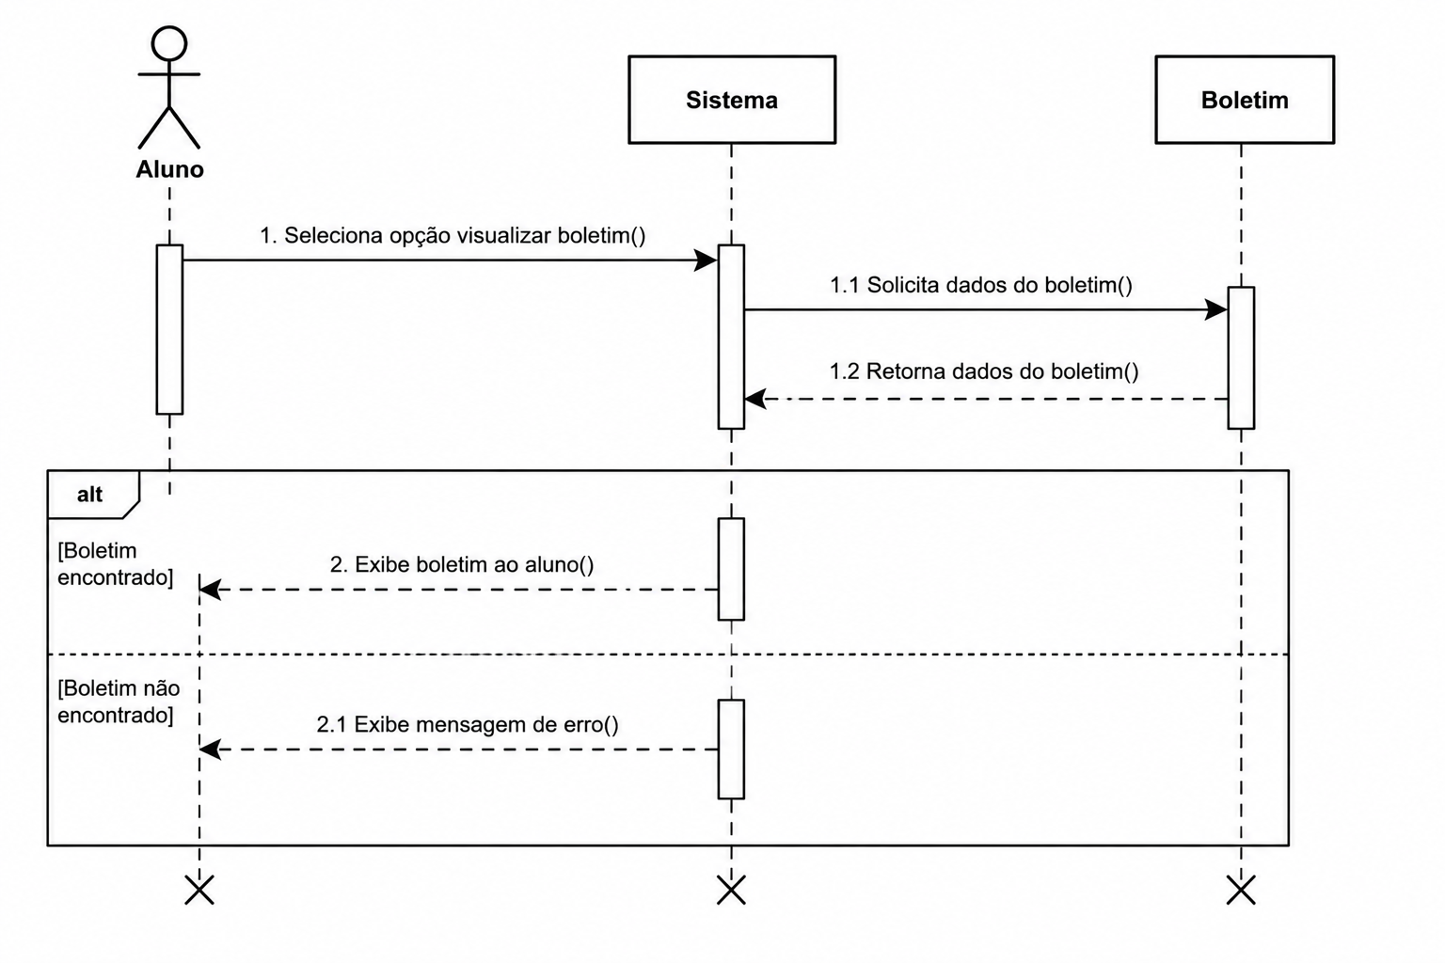

6.5.2 Inscrição do Aluno em um Curso:
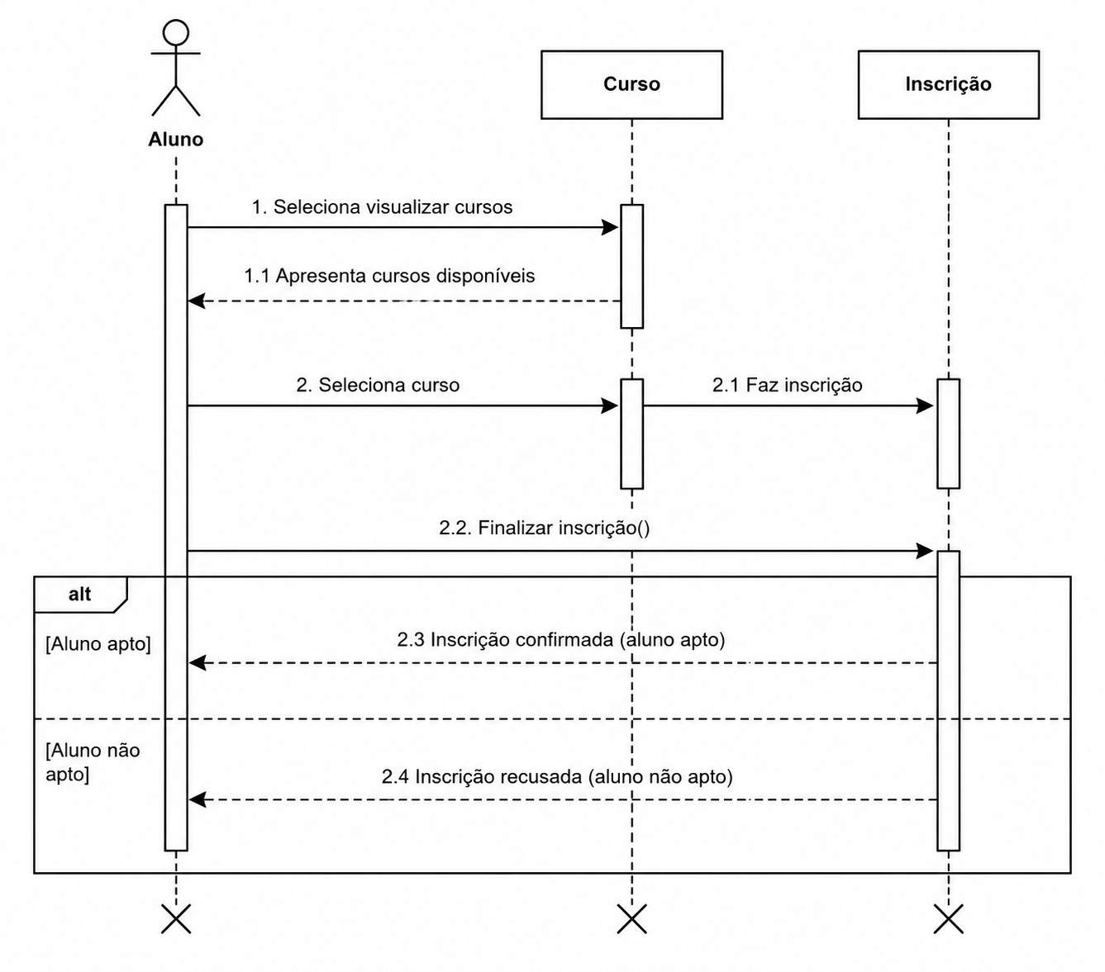

6.5.3 Login de um Aluno na aplicação:
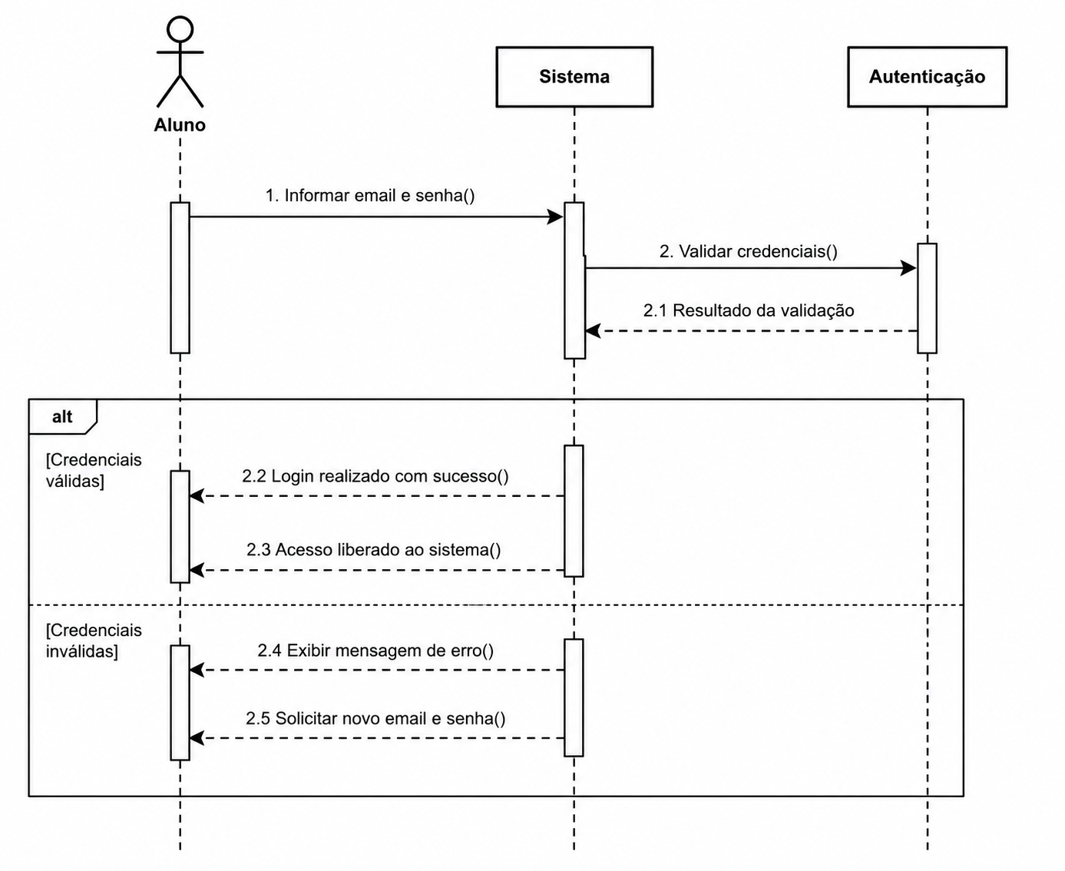

6.5.4 C riação de um tópico/comentário pelo Aluno:
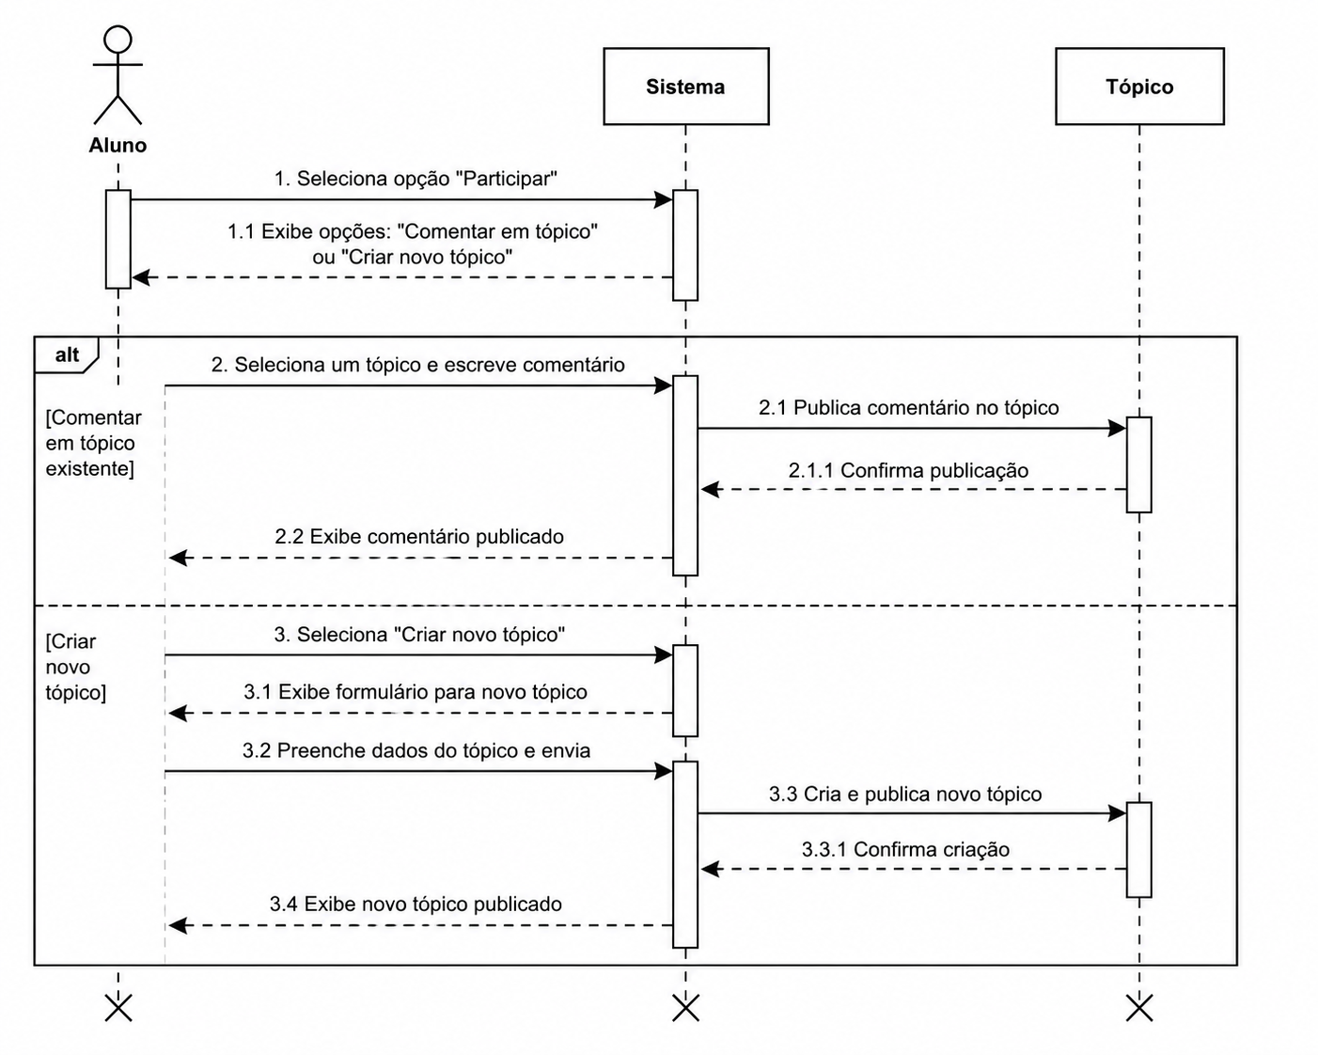

7. User Stories

7.1 Ator Estudante
- 1. COMO estudante da plataforma, QUERO visualizar a lista de cursos disponíveis, PARA escolher quais cursos realizar.
- 2. COMO estudante da plataforma, QUERO acessar os detalhes de um curso, PARA entender seu conteúdo, objetivos e estrutura.
- 3. COMO estudante da plataforma, QUERO me matricular em um curso, PARA iniciar minha jornada de aprendizagem.
- 4. COMO estudante da plataforma, QUERO acessar os conteúdos de um curso matriculado, PARA estudar os materiais disponibilizados.
- 5. COMO estudante da plataforma, QUERO acompanhar meu progresso no curso, PARA saber quanto já concluí.
- 6. COMO estudante da plataforma, QUERO visualizar minhas atividades e avaliações, PARA acompanhar meu desempenho.
- 7. COMO estudante da plataforma, QUERO submeter atividades do curso, PARA ser avaliado pelo professor.
- 8. COMO estudante da plataforma, QUERO visualizar minha nota final no curso, PARA entender meu desempenho geral.
- 9. COMO estudante da plataforma, QUERO retomar um curso de onde parei, PARA continuar meus estudos sem perder progresso.
- 10. COMO estudante da plataforma, QUERO receber notificações sobre atualizações no curso, PARA me manter informado sobre novos conteúdos ou prazos.

7.2 Ator Professor
- 1. COMO professor da plataforma, QUERO criar um novo curso, PARA disponibilizar conteúdo aos estudantes.
- 2. COMO professor da plataforma, QUERO definir a estrutura do curso (módulos e aulas), PARA organizar o conteúdo de forma didática.
- 3. COMO professor da plataforma, QUERO inserir materiais didáticos no curso, PARA apoiar o aprendizado dos estudantes.
- 4. COMO professor da plataforma, QUERO editar informações de um curso, PARA manter o conteúdo atualizado.
- 5. COMO professor da plataforma, QUERO publicar um curso, PARA disponibilizá-lo para matrícula dos estudantes.
- 6. COMO professor da plataforma, QUERO acompanhar os estudantes matriculados, PARA monitorar participação e progresso.
- 7. COMO professor da plataforma, QUERO criar atividades e avaliações, PARA medir o aprendizado.
- 8. COMO professor da plataforma, QUERO corrigir atividades submetidas, PARA atribuir notas e feedbacks.
- 9. COMO professor da plataforma, QUERO visualizar o desempenho da turma, PARA avaliar a efetividade do curso.
- 10. COMO professor da plataforma, QUERO atualizar conteúdos após publicação, PARA melhorar continuamente o curso.

7.3 Ator Curador
- 1. COMO curador, gostaria de acessar o currículo do professor PARA que eu possa aprovar ou não sua habilitação na plataforma
- 2. COMO curador, gostaria de acessar o registro do professor PARA verificar se está tudo dentro dos conformes
- 3. COMO curador, gostaria de acessar a inscrição do aluno em um determinado curso PARA verificar se ele atende ou não os requisitos
- 4. COMO curador, gostaria de acessar a inscrição de um aluno em um determinado curso PARA aprovar ou não sua participação nele
- 5. COMO curador, gostaria de acessar as propostar de curso PARA poder aprovar ou não sua integração
- 6. COMO curador, gostaria de acessar os cursos PARA fazer atualizações ou solicitar sua remoção caso necessário

8. Referências
- ALURA. Cursos de Tecnologia e Negócios Digitais. São Paulo, 2024. Disponível em: https://www.alura.com.br. Acesso em: 14 abr. 2026.
- UDEMY. Cursos online: aprenda o que quiser, no seu ritmo. [S. l.], 2024. Disponível em: https://www.udemy.com. Acesso em: 14 abr. 2026.
- GUEDES, Gilleanes T. A. UML 2 – Guia Prático. 2. ed. São Paulo: Novatec Editora, 2011;
- GUEDES, Gilleanes T. A. UML 2: uma abordagem prática. 3. ed. São Paulo: Novatec, 2018;
- PRESSMAN, Roger S.; MAXIM, Bruce R. Engenharia de software: uma abordagem profissional. 9. ed. Porto Alegre: Bookman, 2021;
- SOMMERVILLE, Ian. Engenharia de Software. 10. ed. São Paulo: Pearson Universidades, 2019.
9. Links de Acesso:
Jira: https://betinavolpi2006.atlassian.net/jira/software/projects/SXA/boards/34/backlog?atlOrigin=eyJpIjoiNWJlN2M4ZmE4OTA0NDMxOWIwOTVjZmJhNWNlOGQ1ODkiLCJwIjoiaiJ9
GitHub: https://github.com/DPFNeiland/Sandra-X-Andreia

